本期目錄(一○三-二) 本校網址 http://www.scs.or.kr
封面照片說明：姉妹結緣三十週年
。漢城僑中一○三學年度第二學期開學典禮：：：：：：： ：：夏廣輝(二)
。漢城僑中一○三學年度第二學期開學典禮：：：：：：： ：：王文榮(三)
。漢城僑中一○三學年度第二學期開學典禮 ：：：：：：：：：孫樹義(四)
。漢城僑中慶建校六十七週年：：：：：：：：：：：：：： ：薛榮興(五)
。漢城僑中慶建校六十七週年：：：：：：：：：：：：：： ：孫樹義(六)
。姊妹結緣三十週年小檔案：：：：：：：：：：：：：：： ：班聯會(七)
。畢業典禮：：：：：：：：：：：：：：： ：：：：：：：：孫樹義(八)
。漢城僑中鄰選副校長：：：：：：：：：：：：：：：：： ：班聯會(十)
。在校生致歡送詞：：：：：：：：：：：：：：： ：：：：：何世安(十一)
。畢業生致答詞：：：：：：：：：：：：：：： ：：：：：：李怡周(十二)
【新聞稿件】
。一○四學年度海外聯考 韓國地區四十人參加：：：：：：：：孫樹義(十四)
。漢城僑中慶祝建校六十七週年：：：：：：：：：：：：：：孫樹義(十四)
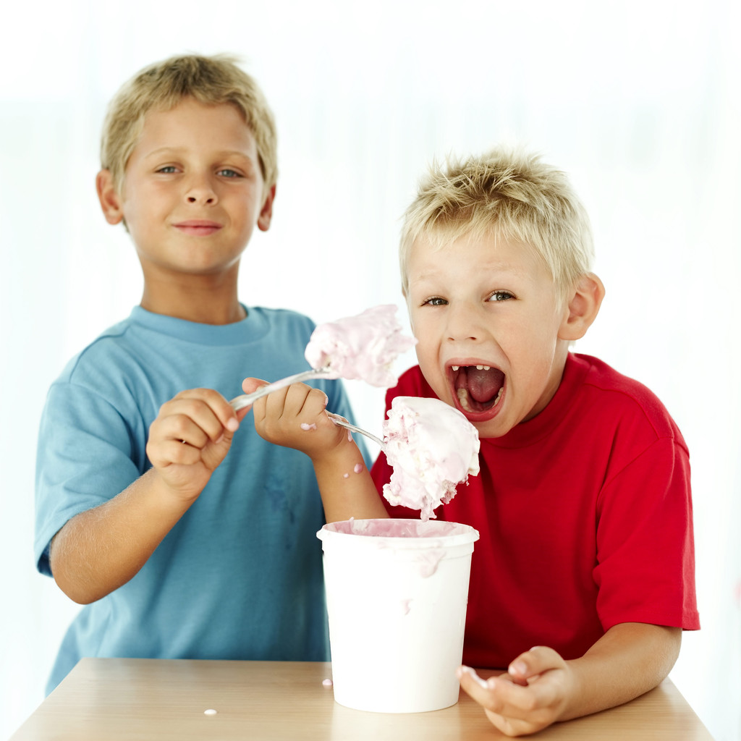
【徵文比賽】
。宣揚中國文化：：：：：：：：：：：：：：：：初一-一班 陳生勳(十五)
。弘揚中華文化：：：：：：：：：：：：：：： 初二-一班 權景文(十六)
。傳揚中華文化：：：：：：：：：：：：：：： 初三-三班 張 俊(十八)
。中華文化(禮儀)：：：：：：：：：：：：：： 高一-一班 張海朝(二十)
。傳揚中華文化：：：：：：：：：：：：：：： 高二-三班 何世安(二一)
。中國傳統節日：：：：：：：：：：：：：：： 高二-三班 孫智健(二一)

發行人：何世安
社 長：郭信佑
總編輯：訓導處
編 輯：學藝股
校 對：學藝股
承印者：正元文化社(0二)二二六五│0二九四
薛理事長、孫校長、各位嘉賓、各位老師、
各位家長，各位同學，大家好。 夏廣輝
今天是漢城僑中本學年度第二學期開學典禮，本人與負責僑務之劉俊男簡任秘書能夠應邀參加此一盛會，感到非常高興，也感到非常榮幸。我們駐韓台北代表部代表石定大使目前正在台北返國敘職及休假，離開首爾之前，曾經特別囑咐本人代向各位致意、問候。
這些年來，漢城僑中在薛理事長、孫校長、各位理事，以及各位家長之積極關注與經營管理之下，校園美侖美奐，校務蒸蒸日上，井然有序，成果有目共睹，值得大家肯定。由於大家之關心與貢獻，使得各位同學能夠享有更優質、豐富的學習空間與環境，對此，本人要藉這個機會，對各位多年來對僑教工作的奉獻與付出，致上最崇高之敬意。漢城僑中是韓華教育的重鎮，今天看到各位同學不畏寒風，精神抖擻，洋溢著青春的氣息，可謂充分展現韓華青年無限的活力與希望，頗堪欣慰。
高三畢業班的同學在本學期結束後，就要踢出校門，規劃未來的學業或職業的發展方向。本人除了要預祝大家心想事成，一帆風順外，我也想藉著這個機會向大家報告，台灣國內各相關部會對回國升學的韓國僑生，十分關心與重視，各國立及私立大學也都非常歡迎僑生返國申請就讀。政府已經修改相關法令，放寬限制，讓持有中華民國護照到台灣唸書的僑生，畢業後可以繼續留在台灣就業、發展，並在完成戶籍登記後，就能夠參加外交特考或經濟特考等各類國家考試，成為優秀的韓華青年人才，進而回饋僑社，造福僑社。
此外，有關大家所關注的韓華相關權益問題，包括無戶籍國民返國設籍，以及護照爭取免簽待遇等案，政府各部會也正在積極協調，並研議有效解決或改善方案。事實上，從去年八月十三日起，政府已經特別准許具有F5資格的僑胞，可以申請與護照同效期的回臺加簽，等於向前邁進了一大歩，但或許因為許多工作涉及修法的程序，以及相關各個政府溝通協商的複雜過程，以致於目前仍然有若干困難有待克服，相信我旅韓僑界仍有許多感到不盡滿意的地方。但是我可以很誠懇的跟大家報告，我們代表處之所有同仁，上至大使，下至雇員同仁都非常了解大家之處境，對大家所感受之挫折及無奈，也多能感同身受，曾不斷向國內忠實反映相關僑情，促請國內相關單位儘早協助解決。今後，本處自當秉持關注僑社及僑教發展之初衷及熱誠，持續關注我旅韓僑胞相關權益問題，並作出最大努力，也希望在座之各位僑領共體時艱，同舟共濟 ，多給代表部一些鞭策、鼓勵及支持，以便早日達到預期的共同目標，進而造福僑社。
開心是學習新階段的開始，期待大家在回味暑假期間的美好回憶之餘，
也能儘快定下心來準備功課，充實本事的能力，成為明日韓華社會之領航者。
最後，祝福各位同學學業進步、在座各位嘉賓們身體健康、萬事如意。謝謝。
薛理事長、孫校長、各位理事、老師、家長及
各位同學們，大家好！ 王文榮
今天很高興代表漢城華僑協會，來到漢城華僑中學，在這美麗、寬敞的校園參加一○三學年度第二學期開學典禮。首先要特別感謝薛理事長、諸位理事及孫校長這麼多年對僑教工作的奉獻與付出，使得各位同學能夠享有更優質、豐富的學習空間與環境。
同學們，今天是第二學期的開始，也是春季播種的季節，只要用辛勤的勞動播下希望的種子，到時候才能有滿意的收穫。因此希望每位同學以全新的精神面貌投入到學習和生活之中。遵守學校規章制度，尊敬老師，刻苦學習，關心他人，善於合作，以優異的成績向我們敬愛的老師、親愛的父母彙報。
另外在新的學期開始，我要強調的就是自信及努力。一個人對自己有信心，讀書做事就會有熱誠，有幹勁。當學生時主要工作就是要努力學習新的知識。到學校上課如果能在每次上課前預習，每次上課後複習，成績自然就會提高。我們能送不是為父母念，也不是為老師念，而是百分之一百為自己念。師長只是幫助我們學習，知識及學問是不是進到腦筋裏還是要靠自己努力。
最後，我祝福各位同學在新的起點，都能養成良好生活習慣，愛惜時間並快樂學習。也祝福在座各位貴賓身體健康，萬事如意。謝謝。
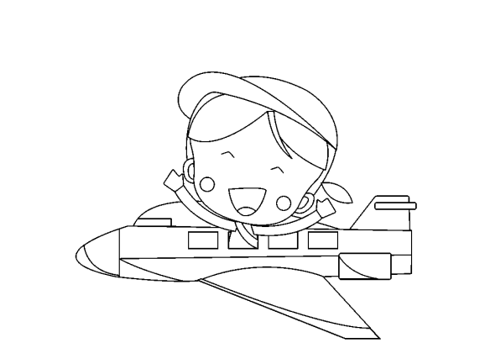
漢城僑中一○三學年度第二學期開學典禮
孫樹義
夏顧問、王副會長、薛理事長、各位貴賓、各位常務理事、理事、各位家長、各位老師、各位同學：大家好！
今天是本校一○三學年度第二學期開學典禮，承蒙各位貴賓在百忙中撥冗參加指導，本人在此向各位深致萬分敬意與謝意。
漫長的寒假已經過去，從今天始，各位同學就要把散漫之心收回來，專心於新功課，在老師的教導下，努力用功讀書，為將來之大好前程，充實自己，打好學業基礎。
我常常講，時代日新月異，要想不被時代淘汰，就得日日吸收新知識。尤其是現在的教育工具，已走向電腦化，通過網路可查詢及吸收新知識，甚至於可利用遠距離教學工具，代替課堂上的老師。自幼稚園至大學所有的科目，由有關單位，製作成網頁，編製教材、題庫，讓同學可直接上網學習及測試自己之程度，因之本人在此呼籲各位老師及同學多加利用。
近年來本校理事會非常關心同學們之學業素質。希望本校全體師生，在新的學期中，教與學能有所改進，以便提昇同學們的學業成績，以滿足大家對學校之要求。本學期，理事會特設副校長一職，由陳學林教務主任代行職務，協助校長，推行工作。希望各位同學都能依照老師之指示，腳踏實地的，按部就班的，誠心誠意的學習。
今天看到初一至高三的同學，同聚一堂，希望高年級的同學多多照顧低年級的同學，保護他們，維護校園的和諧安靜，處處只有朗讀之聲，沒有暴力。
各位同學，本學期仍希望同學能跟隨本校既定的計劃－舉行各科的平時測試，評價學習成果，嚴加督導，給予同學功課上的壓力，以提高同學的素質。今天承蒙各位貴賓蒞臨指導，希望各位同學仔細聽講，以尊長的訓勉良言為座右銘，珍惜時間，敬業樂群，自強不息，語雲：「成功永遠屬於能記取教訓的人」;「機會永遠只給有準備的人」。願我們共同勉勵，貫以篤行。最後，敬祝各位貴賓萬事如意！事業發達！各位老師教學愉快！各位同學學業進步！謝謝大家。
韓國漢城華僑中學
理事長 薛榮興 致詞
今天是本校建校六十七周年校慶，亦是本校與論山女商姊妹結緣三十周年紀念慶典，經兩校的協商，論山女商率代表團七十餘名蒞臨本校，與本校共同慶祝兩校姊妹結緣三十周年紀念。在這春光明媚、萬象更新的季節，論山女商的到來，使本校校慶，隆重壯觀，本人在此僅代表本校理事會向 貴校深致歡迎之意。
貴我兩校自從姊妹結緣以來，歷經三十年的歲月，在兩校理事會的大力推動下，兩校校長、老師、同學本著結緣的協約，互相觀摩、切磋、截長補短，在教學上、設備上、運作上、理念上，兩校都起了很大的改變，成果豐碩。在兩校互訪活動期間，從寄宿於學校宿舍到家庭接待方式，吸取了豐富的活動經驗，使學生的眼界變得更寬廣，心胸更開闊，對異國文化的認知加深了。對兩國鄉土文化，由於指導老師及兩校接待家長的協助，達到實地體驗之教學目標，功不可沒。
再者本校對於論山女商前任故李龍九理事長，以大企業家之胸懷，人溺己溺的精神，在自己的故鄉，創辦論山女商。為響應政府的國際化教育政策，與日本熊本女高及本校結緣。尤有甚者，李理事長在結緣當時，並主動由其公司「湖南製粉」給予本校三名學生清寒優秀獎學金，連續四年之久，本校對故李龍九理事長的胸懷，敬佩至極。該獎學金復於一九九九年由當時本校譚永發理事長提議，互贈優秀獎學金，每年從高一選一名優秀學生，連續給予三年獎學金至畢業，而延續至今，使兩校之交流更充實。
二○○五年七月，正值兩校結緣二十周年，兩校教師六十名，攜手前往北京，作為期六天的參觀訪問，訪問期間，由本人安排，以提昇兩校教學士氣，友誼鞏固。今年兩校結緣三十年，論山女商정영화理事長，特以「結緣三十，日新又新；截長補短，圓圓滿滿」記念品贈送兩校全體教師，以鼓舞教學士氣。
結緣以來，兩校定期組團訪問，老師交換教學經驗，聯繫感情，增進友誼；學生互相學習，砥礪品德，互通心聲。兩校師生親愛精誠，好像親姊妹一樣。今後我們兩校要進一步加強團結，互助合作，共同勉勵！共同進步！使中韓兩國友誼長存。
同學們！現在正值春夏交替之際，風和日麗，鳥語花香的季節，正是努力用功的好時機，不要辜負老師們諄諄善誘的精神！更不要忘記父母對子女的期望！將來學成離校，報效國家，成為國家旳棟樑，服務社會，成為社會的中堅。
今天承蒙各位貴賓撥冗蒞臨指導，才顯得出本校校慶暨兩校結緣三十周年慶典的隆重，本人在此向在場的全體與會貴賓，深致謝意。最後敬祝各位身體健康，事業發達！各位同學，學業猛進！兩校校運昌隆。謝謝大家！



漢中建校六十七周年暨
漢中與論山女商姊妹結緣三十周年紀念
孫樹義 校長 致詞
今天欣逢本校六十七周年校慶，再加上本校與論山女商結緣三十周年之慶，無形中將本屆校慶升格為大慶，因此本校特邀請各位貴賓蒞校指導，本人在此深致謝意及敬意。
「前人種樹，後人乘涼」，漢城僑中在艱苦中創建，亦在艱苦中茁壯與成長。目下各方面已略具規模，在慶祝本校六十七周年校慶的今日，特以下列五點對本校創校、建校有功者表示感謝。
一、我們的政府對華僑的教育特別重視和關懷，曾提出「無僑教，即無僑務」的偉大政策。韓戰後，我旅韓僑教，受了這個偉大政策的領導，各地僑教，欣欣向榮，有如雨後春筍。本校於一九四八年創辦，一九四九年在使館後院興建校舍；復校後在漢小左側建築新廈及現在延禧洞校址，全是大使館的輔導，否則那裡談得上發展？所謂「飲水思源」，本校能有今天的規模，完全歸功於大使館對我們的大力支援，我首要感謝大使館。
二、羅馬不是一天造成的，本校自一九四八年創立至今已六十七年了。創辦與復校之初，全是暫借漢小教室數間上課。在大使館後院，漢小左側及現在延禧洞興建校舍，可說是千頭萬緒，承蒙歷屆董事會諸公，出錢出力，任勞任怨，經過六十七年的慘淡經營，才有現在的規模，我們第二要感謝歷屆董、理事會及現理事會。
三、教育是國家的百年大計，所謂「百年樹人」，本校過去的歷任校長及老師，都是以校為家，負起「傳道、授業、解惑」的重任，雖待遇菲薄，但依然各守崗位，盡忠職守，這種教不厭，誨不倦的傳道精神，令人敬佩景仰！漢城僑中能有如此的成績，完全是歷任校長及老師之功，我們第三感謝過去的校長及老師。
四、滴水成渠，積沙成塔，漢城僑中建校經費雖然是非常龐大，但都是由各地僑胞一點一滴捐出來的，沉默的大眾是本校的建校生力軍，第四我們要感謝我們的各地僑胞。
五、本校建校至今已有六十七年之久，其中感謝政府、大使館、理事會、各僑團、僑領及全體僑胞對我們的關懷及愛護，使我們在不斷的進步之中，但我們不因此而滿足，百尺竿頭，更進一步，發奮圖強，勇往邁進，創造更優異的成績，來報答各界對我們的愛護及關懷。
五五校慶的來臨，對本校來說，是一件大事，更何況欣逢本校與論山女商結緣三十周年，雙喜臨門，本人簡述以上五點，願與各位同學共勉之。

姊妹結緣小檔案
在三十年前，兩校真的是天訂良緣，由於論山女商前任理事長李龍九先生事業有成，為回饋家鄉，而創辦了論山女商。為了使家鄉子女，放眼世界，開創未來，跟進韓國政府之國際化政策，欲找兩所外國姊妹學校。因此於一九八四年先與日本雄本高中結緣，在找第二所外國學校時。適有李理事長公子故李喜泳先生與本校校友戚明善先生相識，一拍即合，經兩校理事會同意，各校由校長及各處室主任總理其事。當時論山女商由該校理事會鄭喆容理事、本校由譚道經老師為實務擬訂起草者，終於一九八五年十一月十五日首先在論山女商舉行締約簽字儀式，當時本校由常務理事(亦是漢城華僑協會會長)陳可玲先生代表漢城僑中理事長王瑞武(當時為中華民國立法委員)先生簽字，並有中華民國大使館領事部梁兆林秘書代表我國政府參席，場面隆盛，參席者眾。至今看來，已有數人作古，時光易逝，歲月不留人，轉眼間三十年過去了。但他們的功勞，永留人間，值得我們讚賞，值得我們承先啟後，使我們的友誼更永固。
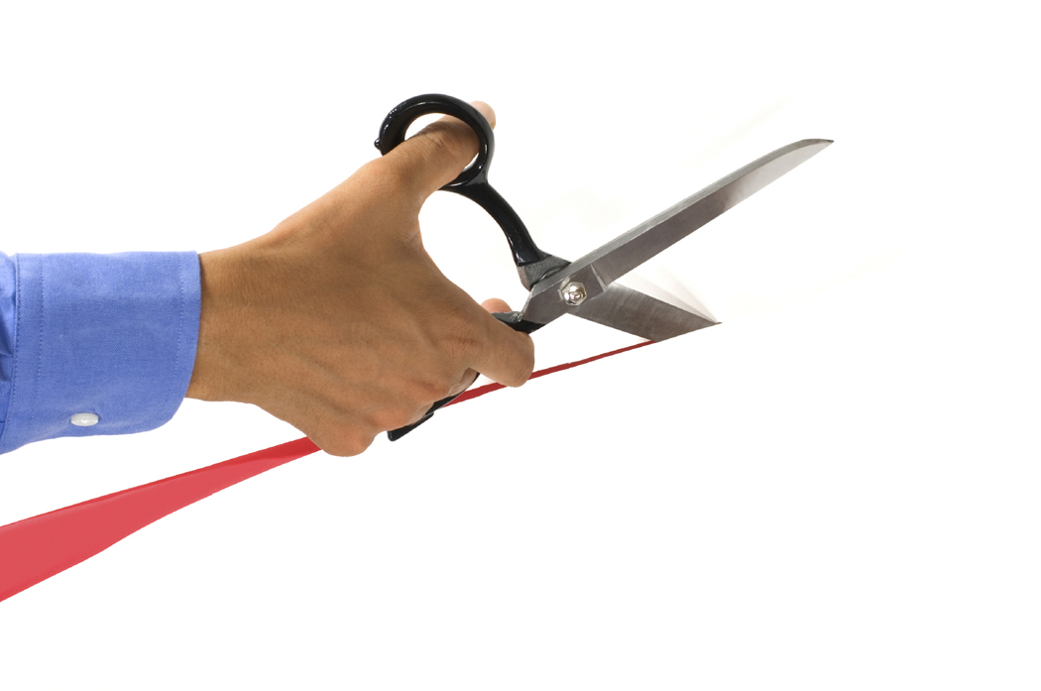

畢業典禮 孫樹義
梁組長、譚會長、朴華淵校長、王會長、蕭副理事長、常務理事、理事、各位家長、各位老師、各位同學們：
今天是高中五十八屆、初中一○三級畢業典禮，應屆高中畢業生一○○名，初中畢業生九十九名。創校至今歷屆高中畢業生已達一○二八一，初中畢業生一二一○二。在此舉行畢業典禮之際，想起已經畢業近萬名校友，他們遍佈世界各地，各守崗位，發揮專才，都有所建樹及業績，在臺上的各位貴賓，多數就是本校校友，服務僑社，出錢出力。近年來，各級校友，非常重視同學間的情感，定期舉辦世界同學會，並返校看看以前上課的地方，回憶往事，向教過的老師們致謝，看到校友的成就，就覺得漢城僑中益加重要。畢業同學們，明天你們就要勞燕分飛，各奔前程，踏上你們學長所走過的里程，升學或就業，為自己的前途，努力奮鬥，向你們的學長學習，本人在此特向畢業的同學們，提出我韓華今日的成就及將來應走的方向，以做為畢業同的們將來創業的參考見證。
俗語說：「樹挪死，人挪活」，另找出路，雖痛苦，但有希望。過去因韓國政府對我們的限制，韓華不得不另謀出路，移民美國的風潮興起，在美國的民主、人權、自由、平等的制度下，韓華後代出了很多人才，在各個階層立足發揮。由此可證，以我韓華的遺傳因子及智慧，加上韓國政府對在韓的外國人解禁，只要有一個平等待我的社會環境，我們在韓國必會找到自己發展事業的立足點，更可在汲取經營經驗後，還可躋身於東南亞華僑之流，恢復我韓華在半世紀前的輝煌成就，貢獻我們出生的韓國及我中華民族，這是我們韓華的共同企望。今年由於前任漢城華僑協會李忠憲會長團隊的努力，為在漢城的六十五歲華僑爭取到乘地下鐵享受到與韓國老人同等的待遇，不是為了省幾個錢，而是拿出智慧爭取我韓華應享的權益。
接受教育，是人生一件大事，學無止境，學海無涯，更在在說明了每個人的學習，乃是人生自我充實，連綿不斷追求理想的長遠過程。今天擺在大家面前的，乃是另一段人生里程的開始，也是另一段學習長程的啟端。我們生活在廿一世紀，知識就是力量，教育才能成長，所以大家決不能以目前的學業為滿足，還要繼續學習，再求深造，開拓學習領域，增進學業修養，以前輩的成就為借鏡，作以後立業及創業的基礎。
歲不我予，轉眼間，你們已經畢業了，明天就要離開本校，各奔前程，本人真的依依不捨，在這臨別時刻，苦口婆心，仍以下列三點做為畢業贈言：「第一每當遭遇困頓挫失時要樂觀；第二每當遇到不如意的環境要忍耐；第三每當尋找機會達成希望要奮鬥」。經驗告訴我們，處在如今的環境中，這種生活態度本是必須的，它可以使我們經常清醒，滿足，保持進步。作一種合理的希望，本份的努力，並且學習着忍耐堅強。為了自己的前途，為了達成自己的目標，以上列三點做為座右銘，時時警惕自己，建立信心，有始有終，必有所成。最後祝各位貴賓萬事如意！各位家長事業發達！各位同學學業猛進！各位畢業的同學們！鵬程萬里！前途無量！
畢業典禮出席者：台北駐韓國代表部梁兆林組長、僑務秘書劉俊男、漢城華僑協會會長譚紹榮、前任會長李忠憲、首席僑務副會長、王義政首席副監事長、徐福州副監事長、論山女商校長朴華淵、訓導主任朴鍾曄、居善堂文化會會長王炳堂、局長王清灝、漢城僑中理事會副理事長蕭悅成、常務理事謝樹仁、張旗明、理事孫昌樂、湯太言、李承磬。
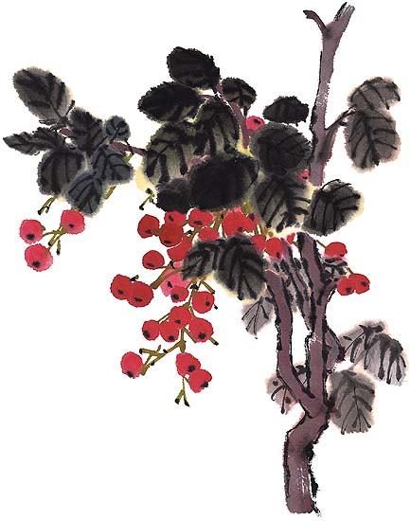
漢城僑中遴選副校長 于訓導主任植盛高票當選
七月三日午后四時四十分放學後，在本校理事會薛榮興理事長列席下，召開臨時校務會議，以全校老師互選方式，遴選副校長，亦是下一任校長。會議開始，薛理事長在致詞時說：「本人擔任本校理事長達十年之久，本人一直以來以不干涉校務事為原則，一向都很尊重校方的抉擇。如今，本理事會為招聘下任校長，也考慮過從台灣或大陸招聘。因本校教育環境特殊。於是本校理事會決定仍從本校教師當中遴選一位副校長，經過培訓再升職為校長，今後也再以此種方式來招聘校長。今日請全校教師以無記名互投方式投票，得票最多者為當選，故請各位老師慎重選擇為盼」。
薛理事長又說：「下任校長，希望以加強生活教育為重點，本人認為學校行政體系的建立，應從人與人之間的禮貌做起，看到師長打招呼是很基本之禮儀，日後必須要加強。為獎勵老師們之辛苦，本理事會決定，從下學期起，全校教師之基本薪調整百分之十」。
五時整，開始進行投票，結果于植盛訓導主任以高票當選。全場老師致以熱烈的掌聲，表示祝賀。理事會為遴選副校長，進行多日不得其果，今日終於以全校老師無記名互投方式遴選成功。薛理事長非常高興，同時薛理事長為慰勞全校老師的辛勞，於當日晚上六時半假東寶城，席設四桌，宴請老師，同時老師們對薛理事長的深情厚義，關心僑教，出錢出力，敬佩至極。對當選的新任于植盛副校長，全校老師於席中藉機向其敬酒致賀，大家盡興而歸。
于植盛訓導主任畢業於成均館大學校師範大學數學教育學系。任職本校三十四年，任教數學科，教學認真，學生受益良多。歷任導師、訓育組長職務，現任訓導主任，是一位資深的優秀老師及行政人員。

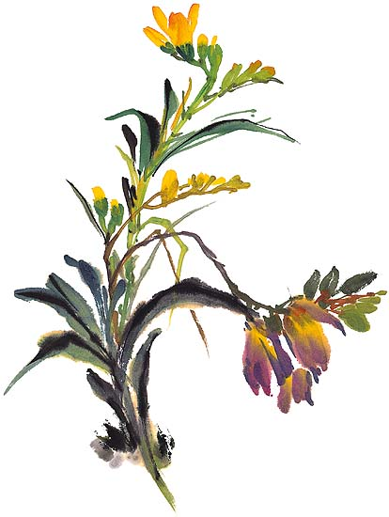
在校生致歡送詞 高二-三班 何世安
校長、各位長官、理事長、各位理事、各位貴賓、各位老師以及親愛的畢業同學們：
今天是本校高中部第五十八屆、初中部第一○三級畢業典禮的日子，本人很高興能有這個機會代表全體在校生致歡送詞，心裡感到十分的榮幸，在此僅代表全體在校生，由衷的祝賀各位畢業的同學們鵬程萬里，前途似錦。
光陰似箭，歲月如流，在過去數載的時光裡，由於您們的呵護，使我們能在歡笑中一起生活，如今您們即將離開母校，留下來的是無限的迷惘與惆悵，相信您們每當回想三年來多采多姿的生活時，一定會覺得非常甜蜜。在這三年中，同學們在求學的搖籃裡，共同切磋琢磨，互相忠告規勸，彼此鼓勵嘉許，感情是那麼地融洽，往日無憂無慮在一起的生活，恐怕以後很難再如此的相聚，在一起嬉戲。
今天也是一個悲喜交加的日子，可喜的是您們在人生的旅途上，邁入學術專攻的另一個起點，難過的是在這百花盛開蟬兒高歌聲中，要和您們分手了，怎不令人感傷呢？
人生就像大海上的一艘船，您們正是舵手，在茫茫大海中飄盪，要靠您們堅忍不拔的毅力，純熟的經驗，與大海搏鬥與環境爭奪，才能抵達到光明的彼岸，開闢一條康莊大道。
親愛的畢業同學們，當您們功成業就時，請不要忘記母校數年的蘊育，以後請您們時常回到母校隨時指導我們，和我們在一起，重溫往日的歡笑。
別了，畢業同學們，你們身上都帶著「漢中」的特殊精神，祈望您們畢業後，把母校的聲譽，發揚光大。
最後，讓我們再一次的祝福各位畢業的同學們，迎接嶄新的明天，把握美好的前程，珍惜錦繡的人生，也恭祝各位來賓，師長們身體健康，萬事如意，各位在校的同學們學業進步，謝謝！

畢業生致答詞 高三-三班 李怡周
校長、各位長官、理事長、各位老師、各位嘉賓、以及各位親愛的同學們：
大家好！
畢業、畢業，期待已久的畢業，已經無聲無息的在我們的眼前了，我們曾經是如何的嚮往畢業，我們曾經是如何的期待著成為一個新鮮人，但不知為什麼、為何此時此刻，我們的心中卻又是如此的悲傷及依依不捨呢？
六年前，我們以一個乳臭未乾的無名小子走進這個學校，回想那時學校內的一切都是那麼的陌生，偌大的校園，一間間的校舍，以及學校裡的花草樹木，幾乎使我們分辨不出方向，老師們的尊嚴，更令我們膽戰心驚。如今我們即步出校門，老師們的恩情，同學們的友情，使我們能夠更知道學校師長們的諄諄教誨是多麼的偉大，我們的心中，將永遠記住這一切。因為老師們的辛勞，換來了一頭頭的白髮，辛勤奔走的校長，如今都將成為我們最好的回憶。
六年來，與我們相攜成伴的同學們，如今成為各自去追逐夢想的時刻了，和藹可親的學弟學妹們，現在是你們來繼續愛護這所學校了。六年來的感情，豈能使我們在一時間淡忘呢？學校對我們的栽培及孕育我們會永遠銘記在心，將來一定會報予母校，您們的恩情，是我們畢生難忘的，將來學校也必以我們為榮，因為我們以學校為我們最大的榮譽，能夠在漢城僑中讀書是我們每一個人的夢想。雖然曾經不知道這一切的恩情是如此的偉大，曾經也不知道學校是如此的美好，如今離別在即，回顧過去在校內的種種怎麼不使我們感到難過呢？老師們，全體畢業的學生們向您們道聲「謝謝！」，同學們，這是我們離別的時刻！學弟學妹們，希望你們努力唸書，把握住每一刻！
高中畢業是人生另一個階段的開始，我們知道未來有無限多的挑戰在等著我們，我們將會以一顆感激之心，奮發向上的心，努力面對，校長、老師們、朋友們、以及學弟學妹們，讓我們道聲珍重再見！願我漢城僑中，校運昌隆，全體在校生，學業猛進，最後敬祝各位長官、各位貴賓、各位老師以及各位親愛的家長們身體健康，謝謝！



一○四學年度海外聯考 韓國地區四十人參加
一○四學年度韓國僑區回國升讀大專院校的海外聯考，四月二十四、二十五日在首爾、釜山、仁川等三所華僑中學同時進行，共有漢城僑中十八人、釜山僑中十五人、及仁川僑中七人參加考試。
中華民國派出國立台灣大學教務處幹事林紅汝、國立暨南大學國際處國務組組長洪聖豪、國立台灣師範大學教務處副教務長劉傳璽，分別在三個考區擔任監考官，負責公明、公平、公正的韓國僑區海外聯考。
值得一提的是，這次韓國地區回國升學考試，漢城僑中有六人、仁川僑中有1人已透過「個人申請制」被台灣的大專院校錄取，另外有一人就讀韓國外籍學校的SAT分數提出個人申請，他們都不需要參加這次海外聯考。二十四日晚間，漢城僑中校長孫樹義在延禧洞珍寶餐廳設宴款待來韓的監考官。
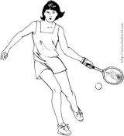
漢城僑中慶祝建校六十七週年
論山女商姉妹結緣三十週年
五月五日為漢城華僑中學建校六十七週年校慶，也是與論山女商姉妹結緣三十週年慶典。
駐韓國台北代表部石定代表部偕同梁兆林組長、劉俊男秘書、論山女商校長朴華淵、學校法人雲山學院理事안종원、이태직、漢城華僑協會會長李忠憲，副會長王義政、李中漢、劉明德、譚紹嶸、居善堂文化會會長王炳堂、漢城僑中理事長薛榮興、常務理事周宗澔、趙連德、趙明齡、謝樹仁、王作人、湯太炎、同心會方永新、極東大學教授譚道經及校友、學生家長等約一百二十人出席。
校長孫樹義在致辭中指出，「前人種樹，後人乘涼」，漢城僑中在艱苦中創建，亦在艱苦中茁壯與成長。日下各方面已略具規模，在慶祝本校六十七週年校慶的今日，首先要特別感謝府對華僑教育的特別重視和關懷，曾提出「無僑教，既無僑務」的偉大政策。第二要感謝歷屆董、理事會及現任理事會，出錢出力，任勞任怨，經過六十七年的慘淡經營，才有現在的規模。第三感謝過去的校長及老師。他們以校為家，負起「傳道、授業、解惑」的專任，雖待遇菲薄，但依然各守崗位，盡忠職守，這種「教不厭，誨不倦」的傳道精神，令人敬佩景仰。第四要感謝各地的僑胞及校友。滴水成渠，積沙成搭，漢城僑中建校經費雖然是非常龐大，但都是由各地僑胞、校友，一點一滴捐出來的，沉默的大眾是本校的建校生力軍。
代表部石定代表在造詞中說，中華民國有二千七百所僑校，其中像漢城華僑中學的僑校有一千七百所，代表部襲在大使館時代對僑校的支持，給予青年學生升學、就業上的協助。
石代表說，華僑學校在發展上面臨的問題是堅持使用正體字，還是兼容並序的使用。全球共有十三億人口使用漢字，其中四千萬使用正體字，正體字字形優美，而且其發展是有脈絡邏輯可尋的，這有利於青年學生掌握歷史軌跡。中國大陸漢字改革主要有四百六十個字是改變的，其他簡化是偏旁的使用，韓華僑校如能並列使用，可掌握中文化化優勢，再加上所學習的韓文及英文，因而掌握了語文的利器，未來將比其他地區更能擁有發展優勢。
石代表並以「深更中華、立足韓國、放眼世界」勉勵在校學生。
慶祝大會前，由漢城僑中學生表演民俗舞蹈、現代勁舞、古箏獨奏、陝西大鼓及舞龍舞獅，論山女商學生的民俗「四物遊戲」樂器演奏，博得出席賓客的讚賞。
會後，在理事長薛榮興的引導下參觀了早期建校時期的照片、學藝、壁報等展覽。
午餐時，薛理事長在學生餐廳主持與論山女商姐妹結緣三十週年紀念慶典，以自助餐款待與會人員。

宣揚中國文化 初一-一班 陳生勳
中國，一個具有五千年歷史的國家；一個具有傳統文化的國家；一個具有數億人口的國家；一個重視”孝道”的國家。我認為“孝道”就是中國文化之一，古人說：⌈百善孝為先⌋，可見孝多麼的重要，因此我想宣傳的中國文化就是”孝道”。
“孝道"是每一個身為子女的人，最基本的行為表現，也是中華民族的傳統美德，一提到“孝”這個字，我就會想到 T.愛德華茲曾說：⌈尊敬你的父母，他們生養你，在幼年時溫暖的撫育你，青年時教導你，一直愛著你，尊敬、服從、愛他們；這將會使他們的靈魂充滿聖潔的快樂，並將使上帝降福於你，在未來的日子，你的兒子也會尊敬你，而使你的生命充滿平安。⌋又有人說：⌈只要能養活父母，就是孝順。⌋試問，這與養狗養貓有什麼不同呢？再仔細想想，媽媽懷胎十個月才生下了我們，父親辛苦的賺錢，讓我們過舒適的生活，父母的恩惠，實在昊天罔極啊！我們怎能不報答呢？
那要怎麼孝順父母呢？孝順父母最好的方法，首先是不讓父母替自己操心，並且做好自己分內的事，在說話時要對父母有禮貌，不可以因為自己心情不好就沒大沒小的對父母大吼大叫。如果能做到以上的幾點，父母就不會常常皺著眉頭為我們傷心、難過了。再來，是要放鬆他們的心情，在假日時，陪他們一起去爬爬山、散散步，或陪著他們一起做運動、買菜，這樣不僅能培養親子之間的感情外，還對健康很有幫助呢！
總之，中國的文化當然不僅只有"孝道"，它那博大精深的美德，實在無法在此一一敘述。我身為中國人不僅應該學習這優秀文化，更要傳承傳統美德到世界各地，將它發揚光大，讓世界各國，世界各地向我們看齊！

弘揚中華文化 初二-一班 權景文
中華文化歷史悠久，五千年的文明從未中斷。我們的前輩們給我們留下了很多的財富，但最大的財富就是中華五千年來所形成的傳統美德了。它也使得中國走向世界之林的一棵參天大樹，讓其它國家不禁對中國欽佩。所謂中華美德，就是孝順，謙虛，守信用，懂禮貌......
我們中國人世代奉行忠孝仁義，百行裡更是以孝為先。千百年來流傳著許多關於孝順的故事。比如說：晉朝時，有一位叫楊香的孝子，十四歲的時候就經常跟著父親去田裡收割莊稼。有一天，突然一隻老虎把他的父親銜去。當時楊香手無寸鐵，但他深深地知道必須去救自己的父親，於是不顧自身的危險，立即爬上虎背，緊緊扼住老虎的脖子，老虎終於鬆口，他的父親也終於逃離虎口。之後也有詩人寫下詩句為其讚美： 深山逢白額，努力搏腥風；父子俱無恙，脫身虎口中。如今，中國擁有近十四億人口，占世界人口總數的四分之一，人口老齡化也是很嚴重，所以這就更需要我們這一代多盡孝心，雖然並不一定能給老人家們豪車豪宅，但是我們要盡我們所能，在他們有生之年，讓他們安享晚年；儘量滿足他們的心願，讓他們不再孤單，可以安心的離開。我們要問心無愧，應為孝順長輩是我們應有的執著，我們應當義不容辭。
“謙虛使人進步，驕傲使人落後”，這是一句古話，看似簡單，但他卻代表了一種中華美德--謙讓。當我們剛剛上學時，老師就對我們說過：“我們要懂得謙虛，遇到問題時，要虛心向別人請教......”在與同學相處中，要學會謙讓，要懂得“退一步海闊天空”的真正含義。在逐漸的成長中我明白了，在以後的生活中，我學會了謙讓，學會了不斤斤計較，才能與同學好好相處，生活才能過的很充實，有意義。謙讓，讓我明白，發生爭執時，站在對方的立場，並發現自身的錯誤；謙讓，讓我明白有的時候，有些事情，只要我們可以忍一下，就可以讓麻煩大事化小小事化了；謙讓，讓我們的生活變得有價值，讓我們變成一個心胸寬廣的人，讓我們走到哪裡都是受大家歡迎的人。
當今的社會，中華美德的宣傳力度已大幅度下降，但我們不能鬆懈要大力弘揚中華美德，謙讓，孝順…，這些中華美德，不能丟失，不然中華民族將失去競爭力，所以，我們要從我們生活中的點點滴滴做起，從小事做起，關注一言一行，來弘揚中華傳統文化。
如果想學習如果做人，那就先學會誠實守信。有這麼一句話：“你必須以誠待人，別人才會以誠相報”。也就是說，如果你待人誠實，別人就會相信你，自然也會對你誠實；又如果你不誠實，到處去欺騙別人，別人自然就不會相信你，也就自然而然的對你產生警覺，不會輕易相信你所說的話。例如像是“狼來了”的故事，相信大家都聽過吧。那個放牧的小孩就是因為三番兩次的欺騙村民們，使得村民不再相信他，等狼真的來時，便沒人再去相信他。所以我們可以明白：欺騙他人，也許是為了個人的一些利益，但是最終倒楣的還是自己，所以我們，要誠實對待他人。我們不僅要誠實，還要守信。中國有句俗語：一言既出，駟馬難追。我們說出的話，就一定要做到；我們給別人的承諾，就一定要遵守。比如說，借了別人的東西，說什麼時候還就什麼時候還；約定了幾點見面就不要遲到等等......
“禮貌對於人性，猶如熱量之於蠟”。我們還需要學會的，就是做人要有禮貌。一個人的禮貌就代表了這個人的形象。我們也會用這個人有沒有禮貌來判斷今後對這個人的態度。我們要對長輩有禮貌，跟陌生人談話時也要有禮貌。我們有禮貌，長輩才會喜歡你，陌生人對你的第一印象也會好，所以禮貌，對我們在做人的這堂課是一定要學習的，是必不可少的。
中華文化五千年博大精深，從古至今，中華傳統文化從未消失，今後，它也不會消失，不僅不會消失，還要讓它發揚光大。讓我們一起努力，繼續弘揚中華文化，讓全世界人民都知道，中華文化是最棒的！

傳揚中華文化 初三-三班 張 俊
每個國家，每個地方都擁有著他們自古以來的文化以及習俗。我們不僅要對自己文化感到自傲的同時，也要尊重保護他方的一切，萬不可輕蔑，因為對他們來說，他們的文化就是對他們的自傲。這樣才能使互相的文化各具有意義，有充分價值去欣賞，展現出其美。但是要記住，所有是從先理解自己文化，知其特點，要有自信去傳揚它為開始。
對我身為中國人民的來說，我最感到自豪的就是我國中華文化。中華文化如今還未完成，但已有世界上最悠久的歷史，長至五千多年。雖然曾受過多次磨難，封建制度之腐敗，外國列強的非人性侵略，但是我國仍未放棄，勇於反抗，因為背後存在著五千年的精神。古人云：艱難困苦，玉汝于成。我相信，有了這一些，才有了現在強大的中國以及堅強的中華人民。如今，中華文化多到數夜空中小星的地步，也影響了全球各國，集中于東亞，如韓國，日本，越南等地區。不僅僅是儒家思想，宗教意識，生活習俗食衣住行，最具有廣大意義的就是“字”，因為它是人類生活絕不可缺少的一部分，同時也是我最關心，曉得精通的一個方面。
中國的漢字能夠以兩個方面來加以說明。首先是以漢字概念。漢字起源於圖畫，多表象形，沒有字母，不用拼字為極大特色。不過隨著演變，現在字形所代表的語素在意義上失去原有關係。漢字也是世界上最古老的文字，一共約有十萬個，當今中日韓多數使用。造字方式有象形，指事，會意，形聲，轉注和假借六種方法，此變遷由甲骨文開始，經過隸書，草書，楷書，行書等階段。以其他觀點來看，最現代發生的字體改變可謂簡體字。
第二種是以書法方面。由於古代用的是刻字記載的方式，和現在書法的起源相同，故字體變遷與書法變遷史極為相似。補充上述改變，甲骨文可視為一種靈感字體，不追求其相似；隸書為寬匾，橫畫時蠶頭燕尾；草書簡省，算是狂亂中之美；後演變的楷書正是我們所使用的形體方正的正體字；行書是楷書和草書之間的一種字體。我們不能判定哪一個字體好還是不好，因為各有其美，時代都為不同。但是我們能夠以這些人的作品來欣賞高度文雅的書法。這些人多意指，王羲之，別名“書聖”，草書的代表人物；顏真卿，唐代名臣；歐陽詢，和顏真卿等合稱楷書四大家，以及蘇軾等人。我覺得這種“字”的美，“書法”的美在於讓人感到放鬆，也能間接表達出來其人寫作時的情感為何。由於字是人類生活的根本需求，也是唯一一個媒體能夠傳給後代子孫，加上也能夠表達出來其人原有的性格，我們要懂得去怎麼寫一筆好字，進而去瞭解他，關心它。這是一種文化，對中華人民的自豪。
現在每分每秒之事就如同對幾十百年後中國人民後代的一種中華文化。因為我們知道這一些文化永不停留，不斷衍下去，就有義務去尊重保護到今保存下來的一切，傳給後代，進而有權利去愛惜現在我們所處在的光陰之時。
中華文化-禮儀 高一-一班 張海朝
文化，是每個國家的生命、是每個民族的起源、是所有歷史的精華。中華文化，歷史悠久，源遠流長。自盤古開天闢地，到現代科技飛速的發展，華夏文明也進步的如此璀璨。
中華文化，範圍甚廣。指南針、造紙術、火藥、印刷術；漢賦、唐詩、宋詞、元曲；儒家、道家、法家、墨家；萬里長城、故宮、秦始皇陵；書法、繪畫、武術、戲曲……還有使炎黃子孫最為驕傲的文明禮儀。
禮儀就如一杯花茶，沁人心脾；禮儀就如一位良師益友，春風化雨；禮儀就如同時可伴隨在我們身邊的空氣，不可或缺。禮儀也是衡量人、社會、國家的標準。中華民族幾千年以來，形成了一套堪稱完美的禮儀。
古時候，皇帝乃九五之尊，臣民見了必要行叩拜之禮，這顯示出了皇帝的高高在上，卻也反襯出古代的貴賤之分，這種叩拜，僅僅只是表面上必須要行的禮，可這並不是禮儀的真正意義。小時候我們便聽過孔融讓梨的故事，年幼的孔融便懂得要敬重長輩，而這才是真正的禮儀。
論語曰：「不學禮，無以立。」人與人相處，最基本的就是以禮相待。與人相處並不僅僅只是表面上的舉止得體，更應該做到言之有禮，敬之有禮，待人周到。「管子曰：『禮義廉恥，國之四維，四維不張，國乃滅亡。』善乎管生之能言也。」上至達官顯貴，下至平民百姓，皆應做到禮、義、廉、恥。平民百姓應以禮立家，聖人以禮為榜樣，開明的國君更應以禮立天下。
中國的傳統禮儀非常的多，行走之禮、見面之禮、入座之禮、飲食之禮等等。每一套禮節都需要認真學習，只有有禮貌的人，才會得到別人的欣賞與尊重。
禮儀固然重要，可發自真誠的心更加重要。如果所有的禮節都是虛情假意，不是發自內心的敬慎，那自己必然也得不到別人的尊重。讓我們以禮待人，做到「人敬我一尺，我敬人一丈」繼續發揚中華文化的高尚禮節。
傳揚中華文化 高二-三班 何世安
談到中華文化，最具指標性的人物就是孔子了，一踏入孔廟，彷彿來到世外桃源，受到中華文化的深度影響，古色古香的文化氣息清淡而優雅的飄著，好似一壺陳年美酒，必須細細品嘗才能體會出它的氣質，這就是中華文化最重要的部分。
文化的發展其實也可以由文字來敘說，中國書法可說是一種表達意象的藝術，書法的一筆一劃都是一種力與美的展現，所謂「入木三分」，可見它的力道是如此的深刻，每個文字都是藝術品，彷彿能在紙上跳躍，生龍活虎的浮在眼前，再更進一步的深入文字，會發現文字的奧妙都藏在裡頭，好比「月」這個字，它就像一彎月亮的形狀，而「休」這個字則是一個人躺在一棵樹上休息，「魚」則是由一尾有魚頭、魚身、魚尾組成，細細品嘗就能發現中華文化的優雅，中華文化的美。
中華文化中，蠻有名的是他的建築，《鏡花緣》中所形容的那些美麗的風景，有豔麗的色彩，有讓人讚嘆的雕工精緻的建築，也有氣勢驚人的宮廷，這些都豐富了中國的建築成就。
中華文化的美，就如同神祕的窈窕淑女般是有深度的，必須用心去品嘗、去感受，體會中華文化的精萃，深入中華文化的世界。

中國傳統節日 高二-三班 孫智健
中國是個歷史悠久的國家，它擁有著五千多年的歷史，中國傳統節日也因此變得多種多樣。每一個傳統節日都記錄著不同的歷史文化，同時，傳統節日也是我們中華民族悠久的歷史文化的一個重要組成。這些多種多樣的節日，大多與神話，天文，氣節有關，而且每個節日都有自己的來源之處和形成的必要條件。
說道中國，外國人最先想到的是春節，甚至北美國家都會叫它‘中國新年’。大多數的中國人只知道關於春節的傳說—“年”的故事。人們為了阻止每年初一的時候叫‘年’的怪物會侵害百姓，所以他們每到那個時候，挨家挨戶都用年最怕的紅色、火光和炸響把年給嚇跑。因此出現了每年初一人們都會貼對聯、放爆竹。但其實，春節的起源是來自夏商，他們以月亮的陰晴圓缺的週期來劃分十二個月，以看不見月亮的那天為首開始計算，因此他們每年的年末會進行舊一年的豐收慶祝和祝新一年會有一番好的收成。
西方有情人節，東方同樣也有—七夕節。七夕節雖然起源於中國，但是影響到了日本、韓國、越南等多個國家，成為了東方的情人節。甚至七夕節被中國列入國家非物質文化遺產。七夕節是牛郎織女的傳說中牛郎和織女一年一度見面的日子，更有喜鵲幫助他們搭成一座橋幫助他們見面，稱之為“鵲橋會”。七夕節被象徵為美滿愛情，更會有眾多男男女女祈福希望能夠得到好的姻緣。
無論是新年還是七夕，這些傳統節日都是中國歷史文化的一部分，雖然他們看上去就是一個普通的節日，但是它們包含著中國古代勞動人民對生活與環境的看法和態度。即使他們的起源很古老，但是對後人產生了重大的影響，甚至有些節日已經傳遍了全球。中國日益強大，世界各國的人民來動中國想要深入瞭解中國文化，而這些傳統節日正就是中國古代文化的基礎，因此傳統節日是文化遺產中必不可少的重要部分。

一○三│二校聞 編輯室
【本刊訊】二○一五年二月十一日(星期三)為本校姉妹校論山女子商業高等學校之畢業典禮，本校由孫樹義校長赴論山參加該校畢業典禮。
【本刊訊】一○三學年度第二學期，二月二十四日(星期二)註冊，開學前各處室就開始忙於準備工作，二十三日開始上班，二月二十五日開學典禮。
【本刊訊】一○三學年度第二學期第一次校務會議於二月二十四日(星期二)註冊完畢後下午四時十分假本校大會議室召開校務會議，會議由孫校長主持。孫校長於會議中特別強調，本學期加強同學們的生活教育，提昇本校的良好風氣，並宣佈本學期起本校新設副校長一職由教務主任陳學林老師擔任此一職務，王仁柱老師接總務主任一職，臧維蒂老師接庶務組長一職。
【本刊訊】二月二十五日(星期三)上午十時假本校大操場舉行一○三學年度第二學期開學典禮，來賓有台北駐韓國代表部顧問夏廣輝、秘書劉俊男、漢城華僑協會首席副會長王文榮、漢城華僑協會會長團劉明德、徐福洲、居善堂文化會總務王清灝、漢城僑中理事會理事長薛榮興、副理事長蕭悅成、常務理事謝樹仁、周宗澔、張旗明、王作人、理事孫昌樂、湯太言、張志明、王琇德等皆出席參加。會後各班同學由導師率領到教室清掃教室，準備第二天上課。
【本刊訊】一○三學年度第一學期前三名學生名單如下﹕高三-一班(回國文組)于秀容、慕宗佑、孫元山，高三-一班(回國理組)姜譿允、張鈞輪、杜承穎，高三-二班渡邊奏音、趙敏智、卓佳奇，高三-三班(韓大理組)王翊庭、王善賓，高三-三班(韓大文組)楊侑潭、金愉珍、李怡周，高二-一班鄒佩芳、王曉君、賀建偉，高二-二班孫夢涵、白承周、王貴軫，高二-三班(回國班) 陳生昌、臧祟汶、劉懿萱，高二-三班(韓大班)謝莉娜、鄧德敏、李長原，高一-一班谷美延、賀建愷、姜叡伶，高一-二班湯日偉、邱灝程、李倫炅，高一-三班朴智潤、彭雪珠、尹 榮，初三-一班柳奈延、楊 明、林惠敏，初三-二班姜奈延、鄭鳳儀，初三-三班張俊、白殷玲、洪明輪，初二-一班谷浩成、李約翰、趙玹慶，初二-二班咸京林、金注賢，初二-三班金裕正、李學哲，初一-一班李炤妍、陳生勳、潘立安，初一-二班池玹需、王中亮、申炅勳，初一-三班金恩中、金奎利。
【本刊訊】一○三學年度第一學期寒假作業優秀學生名單公佈如下：高二劉懿萱、賀建偉、王曉君、畢佳蕙、白承周、灸夢涵，高一姜叡伶、張元珍、谷美延、裴彩元、張海朝、畢嘉稀、孫煥秦、唐嘉麒、楊智允、李俞瑩，初三劉孝俊、武延學、柳奈延、王中成、林智圓，初二谷浩成、宋佳盈、洪敘璘、劉文赫、咸京林。
【本刊訊】一○三學年度第二學期於二月二十六日(星期四)正式上課，三月三日各班整潔、秩序開始評分，希望全體同學們在新的學期裡有一個新的氣象，以學行為主，努力用功，加強生活教育。
【本刊訊】高中三年級回國班的第三次模擬考試，於三月二(星期一)、三(星期二)兩日在大禮堂舉行。
【本刊訊】二月二十七日(星期五)中午在大會議室召開本學年度的第一次班聯會全體幹事會議，會議由于植盛訓導主任主持，校長列席，訓導處各組長及有關老師也全部參加，會議中訓導主任特別強調並加強告知全體幹事們，不要忘記，各位是全校同學們的表率，不管是學業方面或是品行方面都要好好表現，帶動全體同學使漢城華僑中學確實的能成為全球上一所最完善最完美的華僑中學。此外為了使同學們養成遵守時間的好習慣，訓導處準備了一台指紋計時登記機，並規定全體班聯會同學早上八點前來校簽到(利用指紋計時登記機)。
【本刊訊】各學科教學研究會於三月九日開始連續召開三天，第一天(三月九日、星期一))英文科、韓文科及藝能科。第二天(三月十日、星期二)國文科、社會科。第三天(三月十一日、星期三)為自然科及數學科。
【本刊訊】訓導處為了使同學們能有一個好的讀書環境，每學期開學後馬上舉辦教室整潔比賽，在三月六日(星期五)中一時請有關老師評分(整潔比賽)，評分結果如下：高中部第一名高一-一班、第二名高二-三班、第三名高三-一班。初中部第一名初三-一班、第二名初二-一班、第三名初一-一班。
【本刊訊】三月三日(星期二)是本校姉妹校論山女子商業高等學校的開學典禮，本校王仁柱總務主任配同孫樹義校長參加姉妹校開學典禮。
【本刊訊】為紀念 國父逝世，於三月十二日(星期四)舉行獻花致敬，上午九時三十分假本校大操場舉行。三月十二日「國父逝世九十年紀念日」早上九點三十分全體師生六百餘人向聳立在校園的國父銅像獻花致敬。紀念典禮莊嚴隆重，由校長宣讀國父遺囑，並帶領班聯會主席何世安獻花致敬，以表追思。會後校長在致詞中指出，今天中華民國台灣能夠富裕、民主、安樂都是受國父革命之延承，沒有他的奮鬥就沒有今天的台灣。今天在現政府的領導下，兩岸和諧，是有目共睹的。
【本刊訊】三月二十日(星期五)訓導處舉辦中文硬體字寫字比賽，得獎同學名單如下：高三卓佳奇、朴彩然、吳慧玲、趙敏智、李怡周、劉季瑛、于惠敏、高懿風、傅維莉、丁乃敏、畢玫瑛、許麗賢、金思含，高二梁銘珊、王曉君、趙 穎、鄒佩芳、鄭叡理、孫夢涵、車美玲、徐莉玲、王芝蘭、徐一丹、鄧德敏、劉懿萱，高一張海朝、湯日偉、姜叡伶、畢嘉稀、尹學喆、田佳彬、崔 俠、玄藝琳、李善珍、金雪桐、韓曉晶、尹 榮、李松玲，初三劉 慶、姜奈瑩、林文修、林惠敏、林智圓、李多惠、王中成、玄官慧、邵宣日、閔種河、崔洲瑛、印智燕、張 俊、左晨希、閔靖文、白殷玲、朴東杰，初二谷浩成、金愛琳、張世瑛、周施仁、咸京琳、金玟炅、劉文赫、張若慈、申在根、孔智宇、崔允瑞、白松月、盧 琳、鄭香美、李學哲、李成功、韓瑜珍，初一李東勳、余紫彤、金善喜、呂宜庭、沈湘慈、金世炫、裴智娟、于 貞、金 濤、李佳明、辛美玲、李明漢、沈旻靜、禹承造、洪睿娜。
【本刊訊】三月二十一日(星期六)訓導處舉辦書法比賽，得獎同學名單如下：大楷部份：高三王娉文、楊侑潭、李怡周，高二朴倩儀、李美瑩、劉懿萱、鄧德敏，高一谷美延、張惠晶，初三金佳穎、王中成、張 俊、金大泉，初二谷浩成、洪睿娜、金愛琳，初一金奎利、申宗浩。小楷部份：高三畢玫瑛、劉季瑛、雷才誼、王翊庭，高二王曉君、王貴軫、鄧德敏、李美瑩，湯日偉，初三金佳穎、劉孝俊、白殷玲，初二咸京林，余柴彤、趙修賢、金多胤、于 貞、裴智娟、金善喜。橫聯部份：高三王娉文、高二朴倩儀、劉懿萱、鄧德敏、李美瑩，高一趙勝緣。
【本刊訊】高三回國班(高三-一班)同學於三月二十四日(星期二)在校課程完全結束，畢業考試於三月二十六、二十七日兩天舉行，考完畢業考試，參加回國甄試的同學仍有近四週的時間在家複習功課，希望同學們都能考上理想的學系。
【本刊訊】三月二十四日朝會時由教務處代發企業銀行獎學金，得獎學生名單如下：高二-三班鄧德敏、高一-一班夏遠斌、初二-一班宇彩儀。
【本刊訊】三月二十四日，高三回國班上課最終日。
【本刊訊】為紀念先總統 蔣公逝世，於四月三日獻花致敬，因四月五日(星期日)是清明節，四月四日(星期六)是婦幼節，提前於四月三日(星期五)早上九點三十分全校師生六百多人在總統 蔣公銅像前集合，由校長宣讀蔣公遺囑，並帶領班聯會副主席郭信佑同學獻花致敬，以表追思。
【本刊訊】四月三日(星期五)中午一時在大會議室，同時召開臨時校務會議及定期四月分導師會議，商討有關慶祝建校六十七週年及紀念姉妹校結緣三十週年大會(論山女子商業高等學校)內容。
【本刊訊】四月六日、四月七日，舉行第一次期中考。
【本刊訊】四月八日(星期三) 中午一時假大會議室召開四月份的班長會議，會議由畢可勝訓育組長主持，會議中特別強調班長的重要性，並希望各班的班長能夠成為各班導師的好助手，幫助老師處理班上大小事務，並接著公布四月份訓導處所要舉辦的各項活動。
【本刊訊】四月九日(星期四) 中午一時在大會議室召開四月份全體住校生會議，會議由于植盛訓導主任主持、孫樹義校長到席，江孟霖、高逢銘、吳 瓊、林冠妤四位舍監老師及三十七位住校同學參加。
【本刊訊】四月十日(星期五)訓導處利用早自習時間，舉辦全校生小楷比賽。得獎學生名單如下：高中部：徐慧珍、洪知吝、趙敏智、于小涵、高懿風、金思含、劉季瑛、南在炫、傅維莉、楊侑潭、王娉文、李怡周、王翊庭、柳睿俊、王曉君、朴蓮超、鄒佩芳、曲芷雅、畢佳蕙、倪書迎、孫夢涵、白承周、車美玲、徐莉玲、于恩琪、鄧德敏、李美瑩、劉懿萱、張元美、張元珍、楊孝卿、畢嘉稀、張正謀、谷美延、尹學喆、孫煥秦、權慧進、尹 榮。初中部：金佳穎、姜玉霞、林文修、王守弘、鄭鳳儀、鞠采靜、林惠敏、劉孝俊、王中成、楊 明、金恩童、印智燕、張 俊、金大泉、閔靖文、太藝霖、金愛琳、周施仁、咸京林、劉韶凡、金真雅、谷浩成、鄒智元、張世瑛、洪睿娜、盧東佑、吉旦娥、劉文赫、張若慈、李侑晉、鄭香美、李小龍、、李成功、韓瑜珍、盧 琳、白松月、孫嘉征、余柴彤、呂宜庭、辛玲美、于 貞、李佳明、劉嘉韻、金善喜、宋那榮。
【本刊訊】四月十一日(星期六)訓導處利用假日舉辦，初中部女子團體跳繩比賽、初中部男子籃球比賽、高中部男子足球比賽，結果如下：
初中部女子團體跳繩比賽：
初一組第一名初一-一班、第二名初一-三班、第三名初一-二班，初二組第一名初二-一班、第二名初二-二班、第三名初二-三班，初三組第一名初三-三班、第二名初三-一班、第三名初三-二班。
初中部男子籃球比賽：
初一組第一名初一-一班、第二名初一-三班、第三名初一-二班，初二組第一名初二-二班、第二名初二-一班、第三名初二-三班，初三組第一名初三-二班、第二名初三-一班、第三名初三-三班。
高中部男子足球比賽：
高一組第一名高一-一班及高一-二班，高二組第一名高二-三班、第二名高二-二班、第三名高二-一班。
【本刊訊】四月十八日(星期六)訓導處舉辦美街比賽、攝影比賽、乒乓球比賽，比賽結果如下：
美術比賽：動漫組：初一-二班金正美、朴珉真、初二-一班宋保京、洪敘璘、李蘭柱、咸京林、卜興鈴、金真雅、宇彩儀、初二-二班金玟炅、初二-三班申賢鎮、楊秀燕、初三-一班金奎利、崔丞燻。水彩組：高二-二班張恩真、于恩琪、高一-三班李 璠、韓曉晶、初三-一班金佳穎、初三-三班任智銀、初二-二班金綵彬、初一-一班趙修賢、金多胤、金效利、初一-二班于 貞。乒乓球比賽：高男組：第一名高一-一班賀建愷、第二名高一-二班于明傑、第三名高一-一班金成玟。高女組第一名高一-一班楊智允、第二名高一-一班楊惠晶、第三名高一-一班趙勝緣。初男組第一名初一-二班玄錫俊、第二名初三-二班崔源哲、第三名初三-三班張 俊、初女組第一-一班名沈湘慈、第二名初一-一班呂宜庭、第三名初三-一班金佳穎。
【本刊訊】僑委會一○四年度海外文化教師游晴惠老師於四月十八日來校做巡迴教學，一直到五月四日，期間教授舞龍、舞獅、鼓韻，游老師是四月五日抵韓，赴釜山僑中至四月十七日，本校于植盛訓導主任、王仁柱總務主任於十八日下午到首爾火車站迎接，二十日開始進入教學工作。
【本刊訊】僑委會一○四年度海外文化教師劉文素老師於四月十三日來校做巡迴教學，一直到五月一日，期間教授舞蹈，于植盛訓導主任及王仁柱總務主任前往仁川國際機場迎接劉老師，劉老師這次是第一次來校指導，四月十四日(星期二)開始上課，期間教授四支舞蹈，五月三日上午八時王仁柱總務主任將劉老師送到龍山火車站結束此次本校教學活動。劉文素民俗老師此次蒞韓巡迴教學的行程如下：漢城華僑中學四月十四日至五月二日、大邱華僑中學五月三日至五月十日、釜山華僑小學五月十一日至五月十六日止。
【本刊訊】一○四學年度大專甄試於四月二十四、二十五日兩日實施，本校共有十六名及歷年畢業生二名共十八名同學參加考試，試務人員由國立台灣師範大學教務處 副教務處長率團於二十三日蒞韓辦理試務工作。本校特派高三歷史老師陳生埏赴釜山僑中考場監考。
【本刊訊】四月十五日(星期三)上午十時三十分漢城華僑協會獎學金小組王義政首席副監事長、理事張元昇、李中漢一行三人親自蒞校頒發該會獎學金。得獎學生名單如下：高中部姜讔允、鄭嘉成、劉季瑛、畢攻瑛、曲憲悌共五人，每人韓幣各六十萬元整。初中部姜玉霞、周施仁、倪書怡共三人，韓幣五十萬元整。總計韓幣肆佰伍拾萬元整。
【本刊訊】一○三學年度第二學期班際海報比賽，結果如下：高中組第一名高一-三班、第二名高二-一班、第三名高二-三班。初中部第一名初一-三班、第二名初二-二班、第三名初一-二班。
【本刊訊】一○三學年度第二學期(五月二日)羽毛球比賽結果如下：高男組第一名高一-一班金成玟、第二名高三-三班李慶元、第三名高二-三班陳生昌，高女組第一名高一-二班李俞瑩、第二名高一-一班張海朝、第三名高一-二班李善珍，初男組第一名初三-一班林鍾沅、第二名初三-二班趙勝民、第三名初三-一班沈璀澐、初二-一班盧東佑，初女組第一名初三-一班林惠敏、初三-一班金民亞、初二-三班李成功。
【本刊訊】本校為了慶祝六十七屆校慶，訓導處特別舉辦「班際合唱比賽」，目的是為了加強國語教學的效果、陶冶學生情操，充實生活情趣，養成愛好音樂之精神。班際合唱比賽結果如下：高中部第一名高一-一班、第二名高二-三班、第三名高一-三班，初中部第一名初三-一班、第二名初二-一班、第三名初一-一班、初一-二班。
【本刊訊】一○三學年度第二學期(五月九日)初中部足球比賽：初一組第一名初一-二班、初二組第一名初二-二班、初三組第一名初三-一班，高中部籃球比賽：高一組第一名高一-一班、高二組第一名高二-二班。
【本刊訊】一○三學年度第二學期(五月二日)高中女子跳繩比賽：高一組第一名高一-一班、第二名高一-二班，高二組第一名高二-一班、第二名高二-二班、第三名高二-三班。
【本刊訊】五月四日上午十時台北打繫樂團蒞校演出，是日也是本校高中部合唱比賽的日子，在比賽前先由台北打繫樂團表演，表演後在舉行合唱比賽，台北打繫樂團是有韓方(首爾市)特別召請來韓演出(七月三十日來韓)，四日利用空檔經代表部劉俊男秘書的串通，特地來校做一場演出，給同學們欣賞，中午學校以簡單的韓式蔘雞湯來招待全體團員，表示感謝之意。
【本刊訊】五月五日為了慶祝建校六十七週年暨姉妹結緣三十週年(論山女子商業高等學校)，上午十時在大操場召開慶祝大會，論山女商也特租兩輛大巴士(教師四十三名、學生二十名)來校慶賀大會，大會開始前先是慶祝節目表演，第一個節目是本校鼓韻社團的演出，他們精湛的表演及動作，為大會揭開祥瑞的序幕。第二個節目是本校初中部一年級的小朋友們準備的團體獅舞，第三個節目是舞蹈社團的演出，由高中部同學表演，舞姿美麗動人。第四個節目是舞獅社團的表演，它營造了歡欣鼓舞的氣氛、齊賀兩校「友誼長存」。
第五個節目是姉妹學校特別贊助的民俗打擊樂器演出。第六個節目是本校民樂社團的古箏獨奏，旋律動聽。第七個節目是舞蹈團初中部學生的表演，舞名是花槍第八個節目是熱舞社團的表演，他們會以熱舞表現出年青人的活力。第九個節目也是最後一個節目，是舞龍社團的表演，他們的律動，隊形的變化，展現出年輕學子健康、活潑、充滿朝氣外，同時也慶賀兩校「校運昌隆」，節目表演完畢後接著開慶祝大會，會後由校長帶領來賓參觀兩校同學們的學藝作品展，中午全體來賓及家長在學生餐廳內用餐，下午一點由訓導主任及部分老師帶兩校師生前往學校後面的鞍山進行友誼健行活動，三點左右回到學校休息片刻，吃些點心，喝點飲料，三點三十分搭乘大巴離開本校，五月五日的全體活動到此結束，五月六日補假一天。參加的來賓名單如下：駐韓國台北代表部代表石定、梁兆林組長、劉俊男秘書、論山女商校長朴華淵、學校法人云山學院理事안종원、이태직、運營委員會委員長최두진，漢城華僑協會會長李宗憲、副會長王義政、李中漢、張永昇、劉明德、譚紹嶸、徐福州漢城僑中理事長薛榮興、副理事長蕭悅成、常務理事周宗澔、趙連德、趙明齡、謝樹仁、王作人、理事王琇德、湯太炎、居善堂文化會會長王炳堂、首爾青年會會長宋修華、四海同心會孫國祐、方永心、極東大學教授譚道經、前韓中日報發行人 戚明善、漢城華僑小學校長王德祥、記者姜遠珍、藍賓城、王清灝、黃群等。
捐贈者 ：漢城華僑協會捐贈一百萬元、同心會會長楊從昇捐貳拾萬元、漢城華僑小學貳拾萬元、壽光同鄉會會長馬建賢花圏乙架。
【本刊訊】一○四學年度回國升學大專甄試已於五月二十二日發榜，本校本學年度共有十七名應屆同學與考，一名歷屆考生。于秀容考入國立台灣師範大學東亞學系漢學與文化組、樓盈秀考入淡江大學法國語文學系、張智晶考入輔仁大學統計資訊學系、劉懿嫺考入輔仁大學法律學系、李鐘瑞考入東吳大學經濟學系、于德正考入世新大學日本語文學系、杜承熲考入國立臺灣大學電機工程學系、臧祟延考入國立臺灣師範大學健康促進與衛生教育學系、邢健運考入國立臺灣師範大學健康促進與衛生教育學系、張鈞輪考入國防醫學院醫學系、姜譿允考入國防醫學院醫學系、曲起平考入國防醫學院醫學系。方興俊、呂永竣、劉雲虹、劉彩虹、于豪林、卜誠瑩考入國立臺灣師範大學僑生先修部。個人申請錄取名單如下：灸元山考入淡江大學資訊管理學系、曲培尹考入銘傳大學會計學系、慕宗佑考入長庚大學工商管理學系、孫上智考入國立成功大學資訊工程學系、金真湖考入國立臺灣科技大學電機工程系、王厚仁考入東吳大學微生物學系。
【本刊訊】五月二十九日為本校春季旅行的日子，去年分為兩個景點，初中部是原州，高中部是堤川，同學們認為這兩個地點都不好玩，所以今年又重新改為「愛寶樂園」，參加人數共計四百二十八名，雖然「愛寶樂園」已去過數次，可是學生們仍然願意去，因為「愛寶樂園」內有動物、有花卉、並且還有最令人高興、刺激的娛樂設施。早上九點分乘十一輛巴士前往、下午五時在車上集合出發結束了這一次的春季旅行。
【本刊訊】本校為了全體師生們的健康，通過延南地球村劉岩村長的聯繫，於五月八日(星期五)上午九時開始進行肺部X-光檢查，下午三點多結束此次活動，參加體驗人數五百多人。
【本刊訊】五月二十九日(星期一)下午一點三十分，由台灣衛生福利部疾病管制署陳孟妤防疫醫師，特地來校講解有關中東呼吸症侯群的來源及如何防止該病毒的蔓延。
【本刊訊】六月十一日學生家長(高二-三班謝莉娜、初一-一班俞多娟)關心此次韓國發生的有關中東呼吸症侯群病毒蔓延及病毒感染問題，特別私自購買四箱(六十瓶)洗手用消毒液供給學校做防疫工作用。六月十二日班聯會主席何世安同學的母親也私自購買手動雷射體溫機四枝，供學校使用。
【本刊訊】六月十六日福利委員會改選，新任委員名單如下：陳學林老師(主任委員)、王廷福老師、于禮厚老師(收點)、李美和老師(採購)、盧乃傑老師、李愛玲老師六人為委員，王仁柱老師、夏廣聲老師為當然委員，夏薇薇、周裕秋為候補委員。
【本刊訊】一○三-二學年度教務處舉辦各項活動，得獎學生名單如下：
國文閱讀測驗高分獎：
高中部：申秀雅、李玉珍、呂 萌、賀建愷、朴多多，初中部：趙子君、劉孝俊、左晨希、白殷玲、咸京林、盧劭穎、盧 琳、劉孝杰、朱元浩、朴珉貞、金正美、池旻靜、李明漢。
美術比賽優秀獎：
高中部：李光駿、李松玲、梁正豔、汪明珠、于恩琪、張恩真、金美艷、徐慧珍、申秀雅、王祥珉，初中部：于格偉、趙修賢、李旼娥、金正美、朴珉貞、金旼炅、劉詩琪、楊秀燕、閔種河。
中文徵文比賽優秀獎：
高中部：孫智健、張海朝、何世安，初中部：張 俊、權景文、陳生勳。
中文打字比賽優秀獎：
高中部：尹學喆、權一明、全慧敏，初中部：金 勇、劉 瑞、朱元浩、辛玲美、楊詠文。
中文詩畫比賽優秀獎：
高中部：湯日偉、邱灝程、趙 穎、鄭 倩、于恩琪、汪明珠、張恩真、曲芷雅、呂 萌、雷才誼、傅維莉、于小涵、王祥珉，初中部：鄭知娜、余紫彤、朴珉貞、金愛琳、倪書怡、金兌祐、咸京林、金旼炅、趙誠賢、崔賢智、李成功、楊秀燕、劉 慶、崔丞燻、楊 明、張俊、金大泉。
韓文作文比賽優秀獎：
高中部：王娉文、楊侑潭、徐莉玲、李怡周、王翊庭，初中部：李多惠、柳奈延、張 俊、王中成、裴智娟。
數學能力測驗得獎名單：
滿分獎：高中部：谷美延、姜叡怜、唐彩源、賀建愷、楊智允，初中部：鞠采靜、白承己、柳奈延、金民亞、鄭倫朱、谷浩成、周施仁、劉孝杰、呂宜庭、金奎利、金多胤、李炤妍、鄭知娜，高分獎：高中部：鄒佩芳、王曉君、孫夢涵、李俊廣、陳生昌、臧祟汶、謝莉娜、裴彩元、張元形、權俊源、金成玟、夏遠蓮、夏遠斌、裴俊昰，初中部：王守弘、林惠敏、李 榮、康正敏、金奎利、王中成、崔丞燻、林鍾沅、金佳穎、張 俊、金宗賢、唐友彬、張成旭、鄒智元、陳生勳、金世炫、潘立安、余紫彤、金 勇、池玹需、洪睿彬、李旼娥、李東勳、趙殷緒。
【本刊訊】七月十日(星期五)為高中部第五十八屆、初中部第一○三級畢業典禮。畢業生資料如下：歷屆畢業生高中部共計一○二八一人，初中部共計一二一○二人。本屆畢業生高中部：高三-一班導師房德成，畢業學生三十三人、高三-二班導師郄 群，畢業學生三十人、高三-三班導師尹瑜嬪，畢業學生三十七人，共計一○○人。初中部：初三-一班導師畢可勝(第一學期導師申國翠)，畢業學生三十九人、初三-二班導師高逢銘、畢業學生三十七人、初三-三班導師張 鵬、畢業學生二十三人，共計九十九人。
高中部由高三-一班姜讔允同學代表、初中部由初三-一班李惠敏同學代表，領取畢業證書。
學業成績前五名同學名單如下：高中部第一名高三-三班王翊庭、第二名高三-二班趙敏智、第三名高三-二班渡邊奏音、第四名高三-三班楊侑潭、第五名高三-三班李怡周。初中部第一名初三-一班柳奈延、第二名初三-一班楊 明、第三名初三-一班鞠采靜、第四名初三-一班林惠敏、第五名初三-一班劉孝俊、論山女商獎：高三-三班金愉珍。中小企業銀行獎：高三-一班杜承穎、初三-一班王中成。三學年總平均九十分以上者高三-一班張鈞輪、高三-二班卓佳奇、高三-三班金愉珍、高懿風、初三-一班王中成、王守弘、金民亞、鄭倫朱、白承己、崔丞燻、初三-三班張 俊。
訓導處部分：在校生致歡送詞由高二-三班何世安代表、畢業生致答詞由高三-三班李怡周代表、畢業生致贈母校紀念品由高三-三班鄭嘉成代表、在校生致贈畢業生紀念品高二-二班郭信佑代表。
獎牌部分-服務獎牌：高三-三班鄭嘉成同學班聯會主席、高三-三班李怡周同學班聯會副主席、高三-二班姜孝姃舞蹈社團隊長、高三-三班于惠敏舞蹈社團副隊長、高三-一班王 哲籃球校隊隊長、高三-一班曲培尹籃球校隊副隊長、高三-三班王善賓樂隊社團隊長、高三-二班安智遠舞獅社團隊長、高三-三班張仁昌舞龍社團隊長。全勤獎牌：高中部高三-一班姜譿允、張鈞輪、高三-三班劉季瑛。初中部初三-一班吳昌旻、王中成、柳奈延、金佳穎、康正敏、初三-二班王承皓、初三-三班李希郎、金材炯。
獎狀部分 -班聯會：方興俊、張智晶、邢健運、王厚仁、金真湖、孫元山、孫上智、張鈞輪、劉懿嫺、宣偲溫、呂永峻、洪大雄、張仁昌陳志宇、傅維莉、柳睿俊、南在炫、楊侑潭，舞龍社團：李鍾瑞、呂永峻、方興俊、洪大雄、王厚仁、田 坤、王 哲、金真湖、邢健運、鄭 文、黃在商、呂仁守，民樂社團：王 哲，舞獅社團：李鍾瑞、王厚仁、張鈞輪、鄭 文、李泂遠、宣偲溫、趙弘仁、王祥珉，籃球校隊：孫上智、王厚仁、金明植、慕宗佑、孫元山、田 坤、崔智愿、李慶元，舞蹈社團：劉銀厚、黃詩雯、曹鴻娟、張 揚、許麗賢，熱舞社團：陳 玲。
【本刊訊】七月三日下午四時三十分，假大會議室召開臨時校務會議，此次會議的目地是鄰選新任副校長一職，經投票結果四十三票中，訓導主任于植盛以二十二票當選。
【本刊訊】七月六、七、八日，期末考，九日返校領取期末考卷。
【本刊訊】七月八日下午五時三十分，福利委員會為了慰勞老師們的辛苦，在韓式烤肉餐廳舉辮聚餐活動，參加人數四十多人，借此活動學校並頒發離職老師感謝狀，離職教師分別為尹瑜嬪、高逢銘、陳震宇、趙先鋒、王 飛、王海迪、林冠妤等七位。
【本刊訊】「二○一五水立方杯海外華裔青少年中文歌曲大賽」，七月九日在本校大禮堂舉辦預賽，參加人數近二十多人，經過評分結果錄取八人，於七月十二日下午四時三十分在大林洞實盛緣大酒店舉行決賽，結果第一名為柳知沆、第二名為金炫录，兩位同學將在七月二十日出國前往北京參加總決賽，希望能有好的成成績，為本校爭光。
【本刊訊】七月十三日上午十時，全校教師來校繳交學生成績，十一時召開校務會議，十七日導師們到校寄發班上學生成績單。

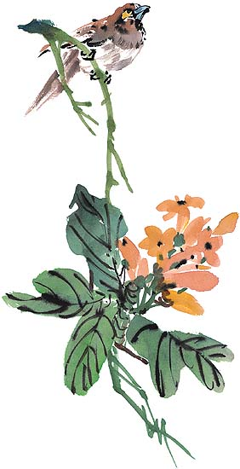
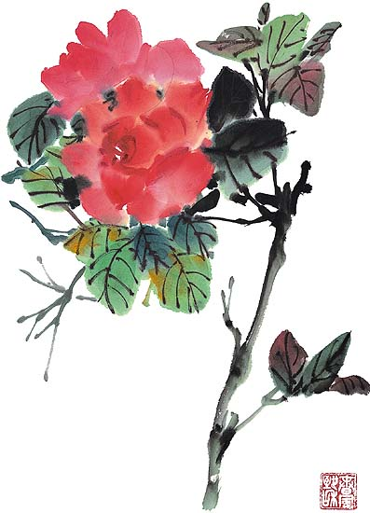
附註：
一．八月十九日(星期三)一○四學年度第一學期註冊。
二．八月十九日(星期三)下午四時校務會議。
二．八月二十日(星期四)一○四學年度第一學期開學典禮。
三．八月二十一日(星期五)正式上課。
四．八月二十一日(星期五)初一新生分班考試。
五．八月二十四日(星期一)初一新生始業輔導。

『小小幽默』
- 救人
阿豪：「這次大學聯考，我救了一個人！」
阿明：「怎麼說？」
阿豪：「因為我落榜了！」
- 蓋章
老師：「你的成績單有沒有拿給爸爸看？」
學生：「有。」
老師：「那爸爸為什麼沒有蓋章呢？」
學生指著腫脹的臉頰說：「有！全蓋在這裡。」
- 打瞌睡
甲生：「你相信我一天只睡一個小時嗎？」
乙生：「那你其他二十三個小時在做什麼？」
甲生：「打瞌睡。」
- 事出有因
爸爸：「您怎麼考最後一名？」
學生：「因為最後一名的同學已經轉學了。」

